Университет ИТМО

**Практическая работа #3**

**Реализация объектной модели**

Выполнил: Михайлов

Иван Юрьевич

Группа № К3121

Проверила: Филимонова И. А.

Санкт-Петербург

2020

**Цель работы:**

Уяснить принципы разработки диаграмм взаимодействия, соответствующие потокам событий вариантов использования.

**Порядок выполнения:**

Для полученных в первой работе вариантов использования требуется описать сценарий использования с помощью диаграммы последовательности.

**Ход работы:**

Было решено использовать 2 класса: класс игрока, который может выбирать действия из меню приложения, выбирать ставить ему на чётное или нечётное число и сколько ему поставить; и класс процесса игры, который просит пользователя ввести стартовый капитал, пополнить счёт при недостатке средств на балансе, выводит информацию о балансе, генерирует случайное число, производит сравнение результата и соответственно пополняет или уменьшает счёт игрока, а также выводит средства со счёта в конце игры.

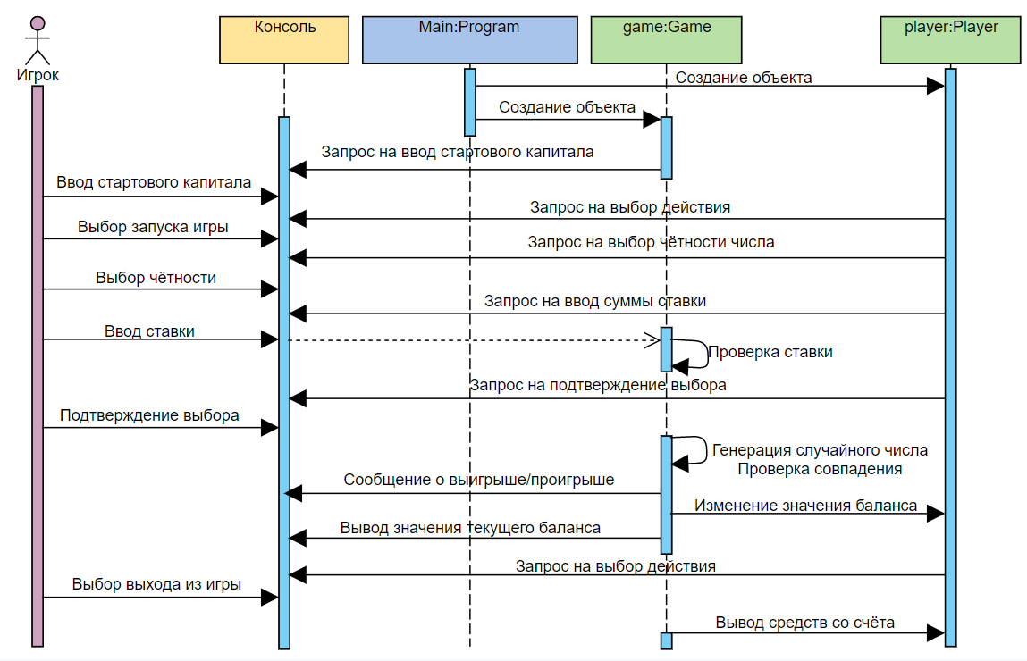

Рисунок 1 - Диаграмма последовательности

Так как реализован нелинейный функционал данного продукта, невозможно просчитать точную последовательность действий пользователя, поэтому диаграмма последовательности составлена на основе одной из возможных последовательностей действий.

**Вывод:**

В ходе выполнения практической работы на основе схемы вариантов использования программного продукта, составленной в первой практической работе, был описан сценарий использования одного из вариантов с помощью диаграммы последовательности, отражающей временную упорядоченность взаимодействий между основными объектами работы программного продукта.